ΠΡΟΤΑΣΗ ΓΙΑ ΦΥΤΕΥΣΗ ΔΕΝΤΡΩΝ ΚΑΙ ΘΑΜΝΩΝ

ΣΤΟΝ ΠΕΖΟΔΡΟΜΟ ΤΗΣ ΟΔΟΥ ΠΟΛΥΚΡΑΤΟΥΣ

ΔΕΝΤΡΑ

Λιγούστρο πανασέ Κυπαρίσσι totem

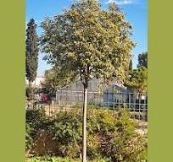 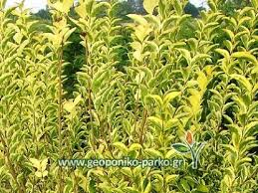 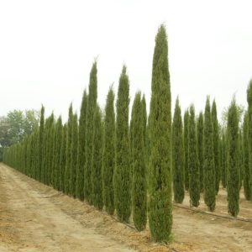

Μιμόζα Νικαίας

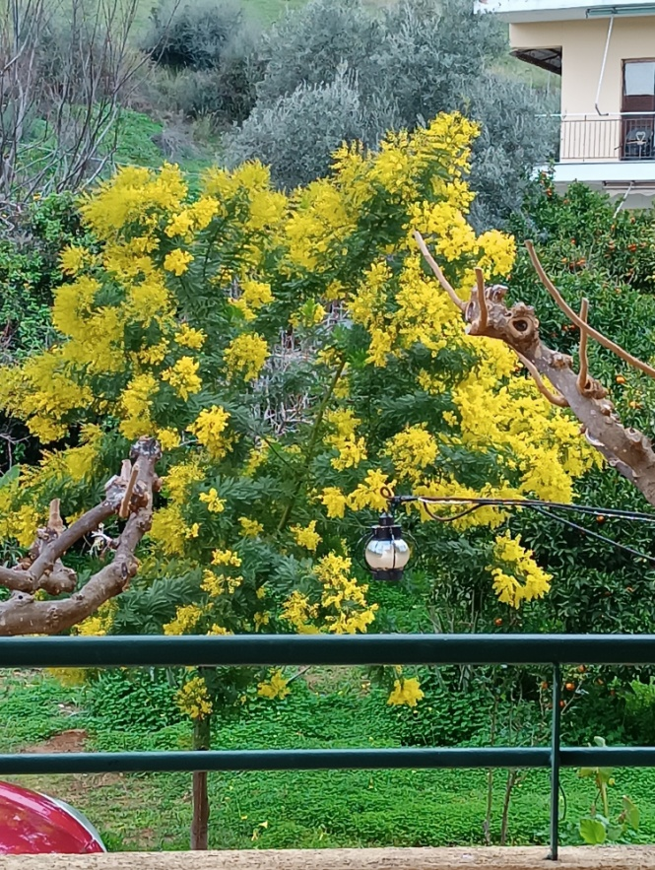 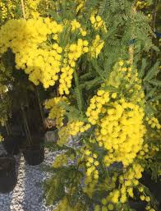

Κατάλπη

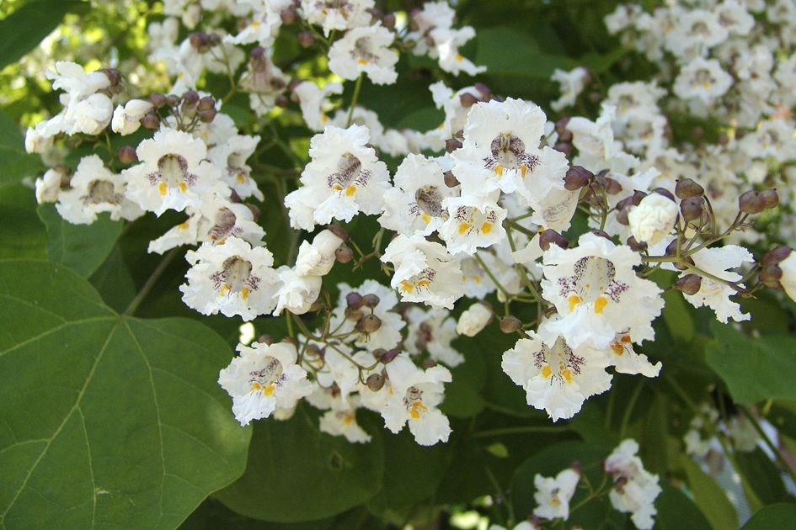 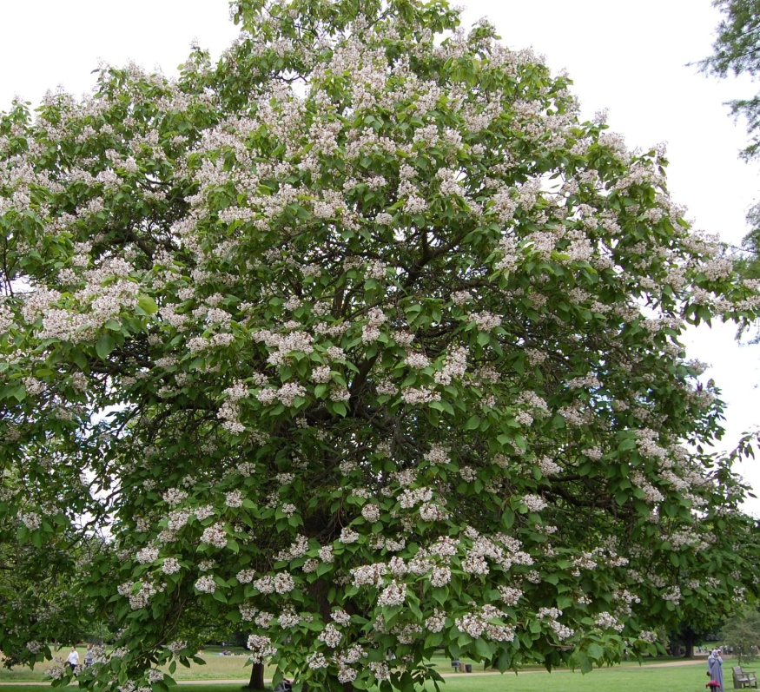

Γιακαράντα

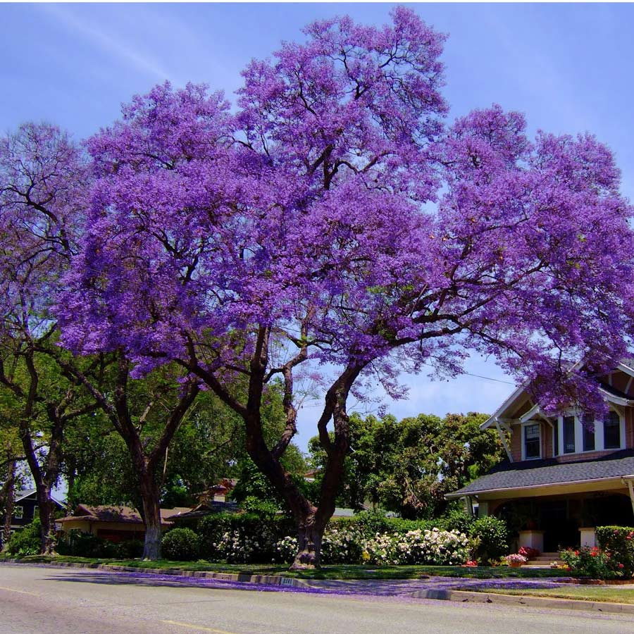

ΘΑΜΝΟΙ

Τα παρακάτω προτείνονται για την πίσω σειρά ανάμεσα στα κυπαρίσσια.

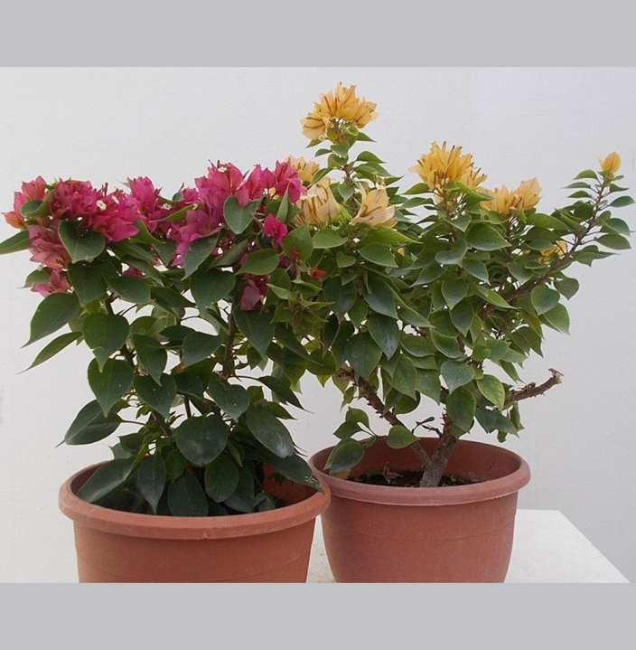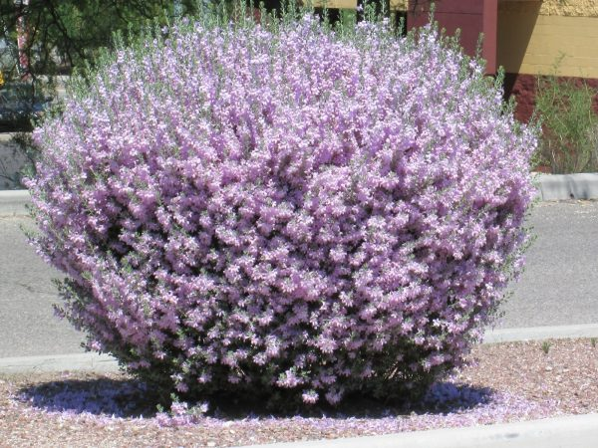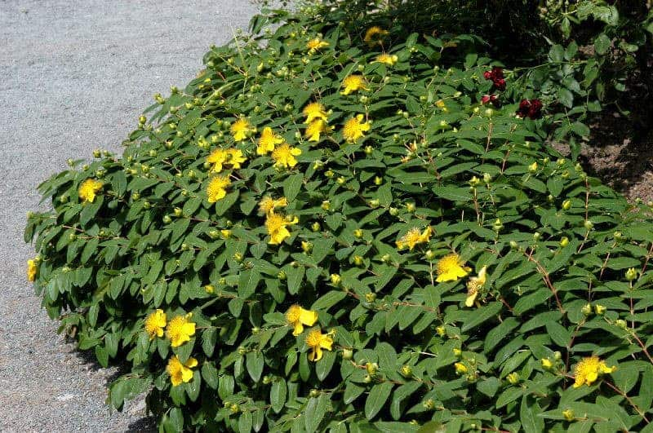

Μπουκαμβίλια νάνα Λευκόφυλλο Υπέρικο

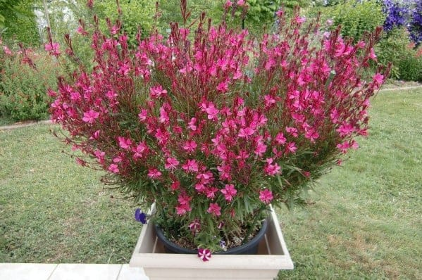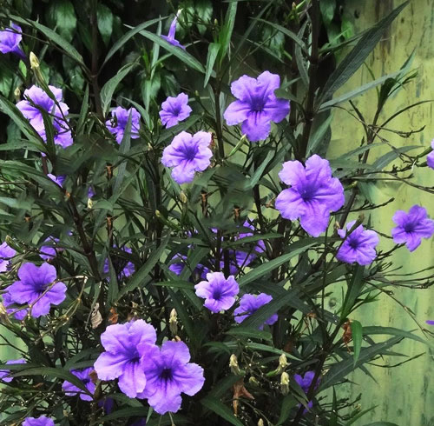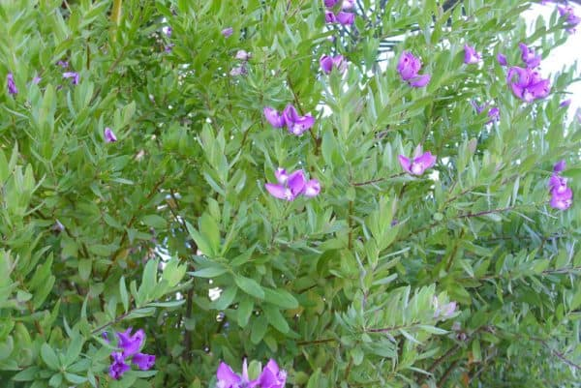

Γκάουρα Ρουέλια Πολύγαλα

Τα παρακάτω προτείνονται για την κεντρική σύνθεση στο μπροστινό μέρος του κάθε παρτεριού.

**ΑΡΩΜΑΤΙΚΑ ΦΥΤΑ**

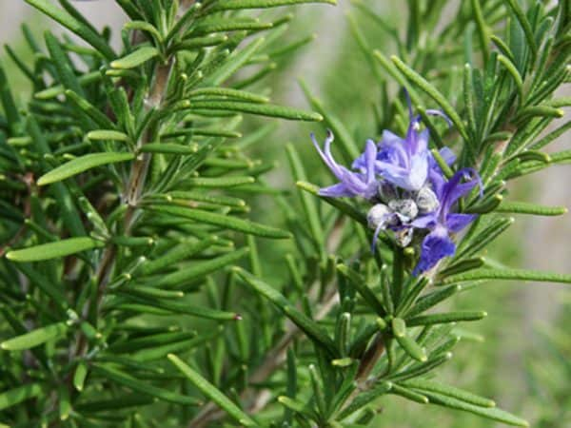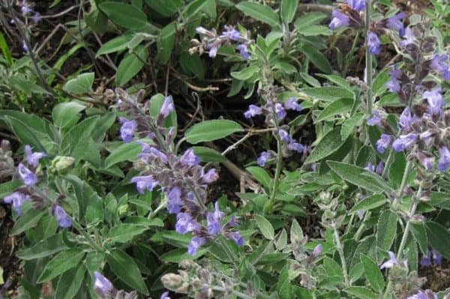

Δεντρολίβανο Φασκόμηλο

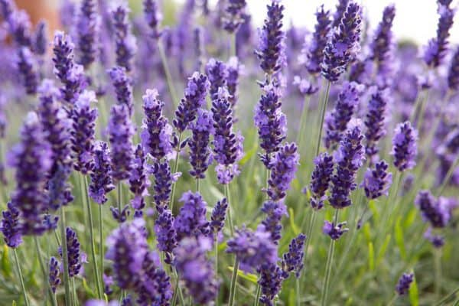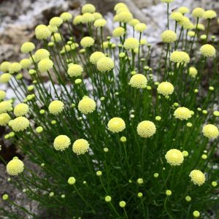

Λεβάντα Λεβαντίνη

Τα παρακάτω προτείνονται για τη σύνθεση στις μπροστινές γωνίες των παρτεριών

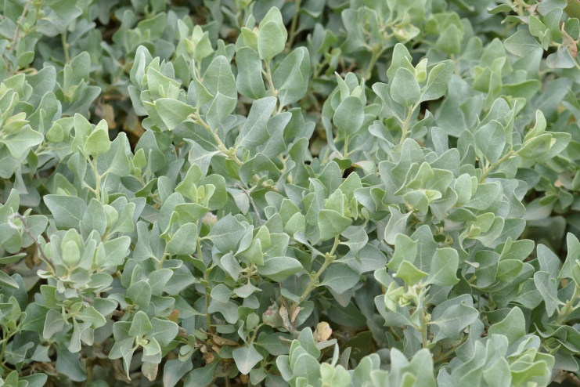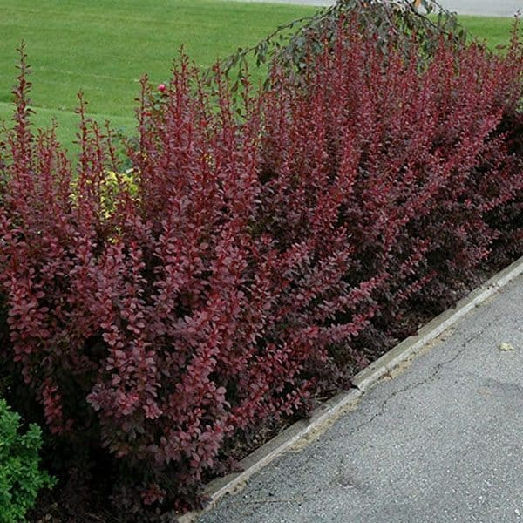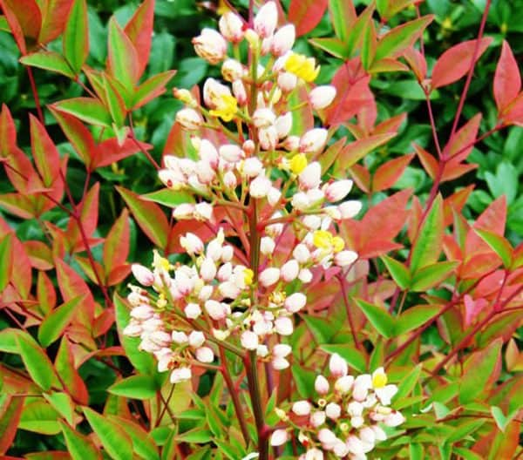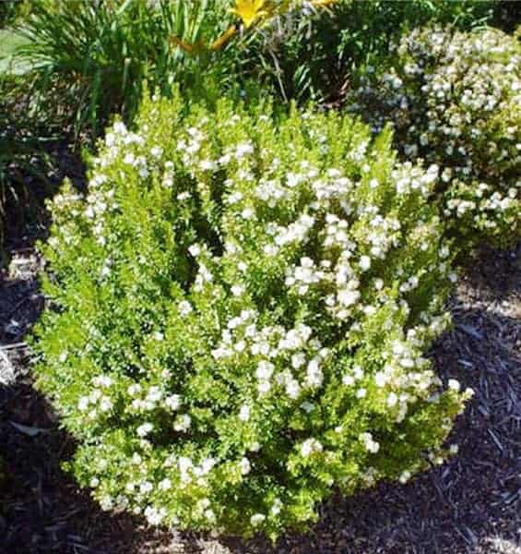

Αλιμιά (Atriplex halimus) Βερβερίδα (Berberis thunbergii) Ναντίνα (Nandina domestica) Μυρτιά (Myrtus communis, M. tarentina)